الواجبات القديمه السمستر المااضي ....
-1العوامل التي ساهمت في تطوير خدمات التاهيل
ظهور القوانين والتشريعات
2- تعتبر من اقدم انواع الخدمات والبرامج المقدمه للمعوقين
مراكز الاقامة الداخليه
3- صفوف يتم فيها دمج الطلبه
غرفة المصادر
الواجب 2
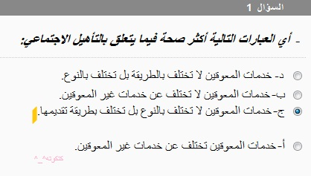
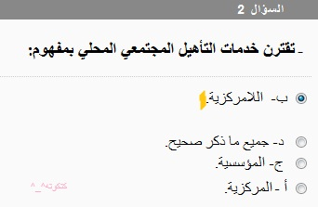
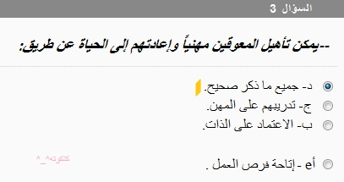

الواجب 3
يتم تحديد حجم المجتمع الذي يحتاج الي رعايه والخدمات في مرحلة
مرحلة اكتشاف الحالات
مرحلة في تاهيل تستعين بالفحوصات طبيه لتحديد نوع الاعاقه او العجز
الاعداد الجسمي
عندما يتم اعفاء مصانع المعوقين من الضرائب الجمارك ذالك يمثل
حمايه
نوع الاكثر توفرا في المجتمع
تشغيل الاختياري

الواجبات الجديده
الواجب 1
للفرد المعوق حقّ اتّخاذ القرارات المتعلقة به وتحديد أهدافه الخاصة؛ ذلك يحقق مبدأ:
أ: الطبيعة الكلية للفرد
ب: حقّ تقرير المصير
جـ: الحقّ في المساواة
د: المشاركة في حياة المجتمع
النظر إلى المعوق على أنه وحدة قائمة بذاتها متفردة في خصائصها؛ تعبيراً لمبدأ:
أ: الطبيعة الكلية للفرد
ب: الاهتمام بالفردية
جـ: تنمية سلوك التعامل مع المواقف
د: التركيز على جوانب القدرة
الاهتمام بالعوامل التي تساعد على التكيف والتعايش مع الإعاقة وتنمية الشخصية من احتياجات المعوق:
أ: التدريبية
ب: الاجتماعية
جـ: الإرشادية النفسية
د: الثقافية
الواجب 2
واحدة مما يلي ليست من مبررات التأهيل:
ايجاد التوازن الجسدي المعنوي للفرد
المعوقون طاقة إنسانية نحرص عليها
للمعوقين الحقّ في الرعاية والتعليم والتأهيل
التأهيل مسؤولية الدولة والمجتمع والأسرة
2- يركز الأخصائي النفسي في عمله على:
مساعدة المعوق على التعايش مع قدراته والتغلب على الإحباط
زيادة قابلية الفرد المعوق للتعلم
أ + ب صحيحان كلا الإجابتان السابقتان معاً
تنسيق خدمات التربية الخاصة
3- يعاني المعوقين عقلياً من أول مراحل التذكر؛ وهي:
انتقال أثر التعلم
الانتباه
استقبال المعلومات
جميع ما ذكر صحيح
الواجب 3
1 - يتم تحديد حجم المجتمع الذي يحتاج إلى الرعاية والخدمات في مرحلة
الإعداد الجسمي
الاختبار النفسي
البحث الاجتماعي
اكتشاف الحالات
2 - مرحلة في التأهيل تستعين بالفحوص الطبية لتحديد نوع الإعاقة أو العجز
الإعداد الجسمي
البحث الاجتماعي
التهيئة المهنية
اكتشاف الحالات
3 - عندما يتم إعفاء مصانع المعوقين من الضرائب والجمارك؛ ذلك يمثل
إلحاق بالعمل
تشغيل
الاجابه الصحيحه
تهيئة مهنية
4 - النوع الأكثر توافراً في المجتمعات
التشغيل المحمي
التشغيل الاختياري
التشغيل الإلزامي
تشغيل مبدئي

